ПАРОВЫЕ ТУРБИНЫ
Паровая турбина является двигателем, в котором потенциальная энергия пара превращается в кинетическую, а последняя, в свою очередь, преобразуется в механическую энергию вращения вала.
Ступени турбины по действию пара на рабочие лопатки подразделяются на активные и реактивные. Ступени турбины, у которых расширение пара происходит только в неподвижных соплах до вступления его на рабочие лопатки, называются активными. Ступени турбины, у которых расширение пара совершается не только в неподвижных соплах, но и в каналах между рабочими лопатками, называются реактивными.
Действительная скорость (м/с) истечения пара из сопл определяется по формуле
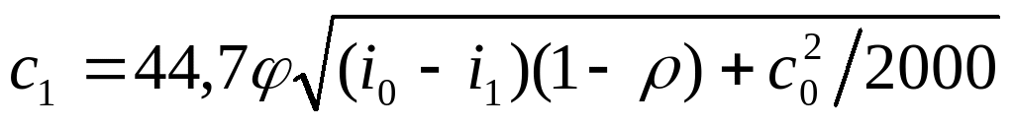 , (3.1)
где φ=0,93...0,98 — скоростной коэффициент сопла; i₀ и i₁ — энтальпия пара на входе и выходе из сопла, кДж/кг; ρ — степень реактивности ступени; с₀ — начальная скорость пара перед соплом, м/с.
Если начальная скорость пара перед соплом (с₀) невелика, то ею можно пренебречь, тогда действительная скорость (м/с) истечения пара из сопл
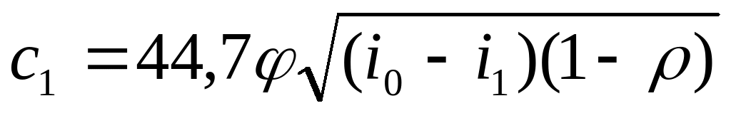 . (3.2)
Степенью реактивности ступени называется отношение располагаемого теплоперепада на рабочих лопатках h₂ к располагаемому теплоперепаду ступени h₀=h₁+h₂ (где h₁—располагаемый теплоперепад в соплах), т. е.
ρ = h₂/(h₁+h₂). (3.3)
Окружная скорость (м/с) на середине лопатки
u=πdn/60, (3.4)
где d — средний диаметр ступени, м; п — частота вращения вала турбины, об/мин.
Относительная скорость (м/с) входа пара на лопатки
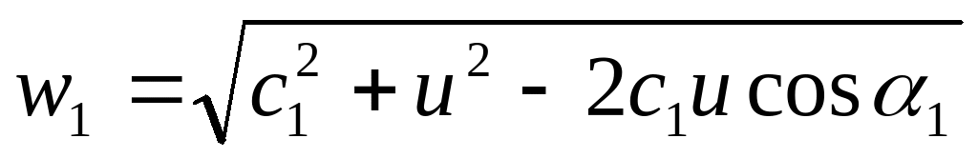 , (3.5)
где α₁ — угол наклона сопла к плоскости диска или угол между вектором скорости с3 и плоскостью диска.
Относительная скорость (м/с) выхода пара из канала между рабочими лопатками в активной ступени при ρ = 0 определяется по формуле
w₂=ψw₂, (3.6)
где ψ= 0,86...0,95 — скоростной коэффициент лопаток.
Относительная скорость (м/с) выхода пара из канала между рабочими лопатками в реактивной и активной ступенях при ρ > 0 находится по формуле
w₂=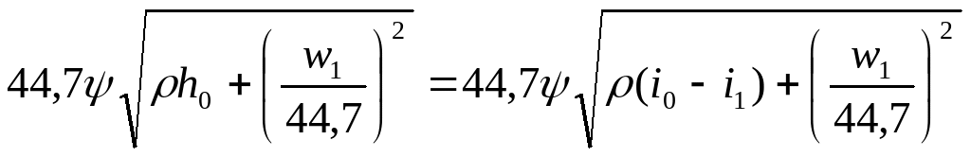 . (3.7)
Абсолютная скорость (м/с) выхода пара из канала между рабочими лопатками
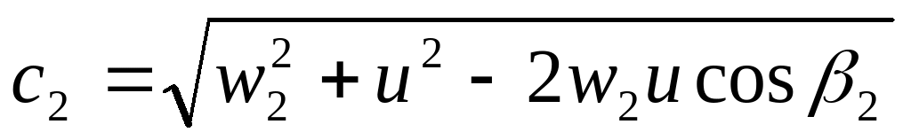 , (3.8)
где β₂ — угол выхода пара из рабочей лопатки, значение его выбирают обычно, пользуясь соотношением β₂=β₁ - (2... 10º).
Угол β входа пара на рабочую лопатку находится по соотношению, которое выводится из треугольника скоростей:
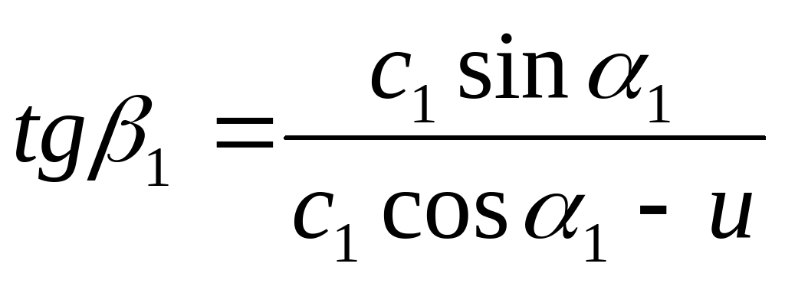 . (3.9)
Угол α₂ наклона абсолютной скорости выхода пара из канала между рабочими лопатками определяется по соотношению, которое выводится из треугольника скоростей
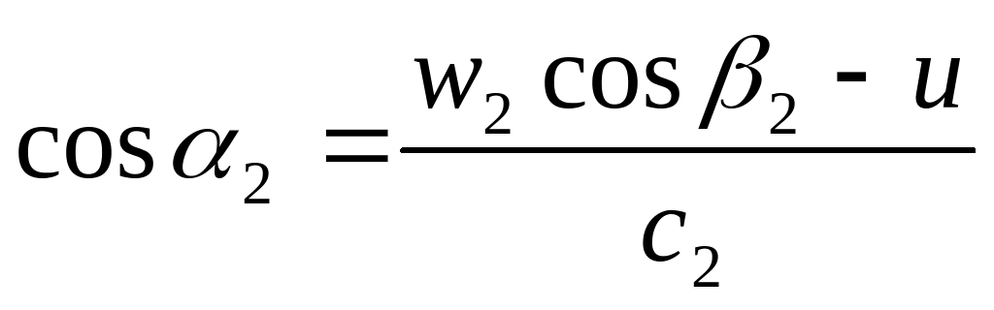 . (3.10)
Работа 1 кг пара на лопатках ступени (кДж/кг)
L=u(c₁cosα₁+c₂cosα₂)=и(w₁cosβ₁+w₂cosβ₂). (3.11)

Задачи для решения:
Задача 10 В реактивной ступени пар с начальным давлением р₀=3МПа и температурой t₀=390°С расширяется до р₂=1,7МПа. Определить действительную скорость истечения пара из сопл и окружную скорость на середине лопатки, если скоростной коэффициент сопла φ=0,965; степень реактивности ступени ρ=0,5 и отношение окружной скорости на середине лопатки к действительной скорости истечения пара из сопл u/c₁=0,45.
Ответ: c₁=371 м/с; и=167 м/с.
Задача 13 В реактивной ступени пар с начальным давлением р₀=2МПа и температурой t₀=350°С расширяется до p₂=1,4МПа. Определить относительную скорость выхода пара из канала между рабочими лопатками, если скоростной коэффициент соплa
φ=0,96, окружная скорость на середине лопатки и=170м/с, угол наклона сопла к плоскости диска α₁=17°, скоростной коэффициент лопаток ψ=0,88 и степень реактивности ступени ρ=0,45.
Ответ: w₂=294 м/с.

